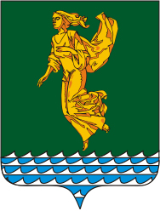
Иркутская область
ДУМА
Ангарского городского округа
созыва 2015-2020 гг.

РЕШЕНИЕ

от__________________ №_______________

Об установлении границ территории, на которой осуществляется территориальное общественное самоуправление территориальным общественным самоуправлением Ангарского городского округа «Старый Квартал»

В соответствии с Федеральным законом от 06 октября 2003 года № 131-ФЗ «Об общих принципах организации местного самоуправления в Российской Федерации», Уставом Ангарского городского округа, Положением о территориальном общественном самоуправлении в Ангарском городском округе, утвержденным решением Думы Ангарского городского округа от 29 августа 2017 года № 321-39/01рД, с учетом предложения Поповой М.А. от 24 октября 2019 года «Об установлении границ территории территориального общественного самоуправления «Старый Квартал», Дума Ангарского городского округа

РЕШИЛА:
1. Установить границы территории, на которой осуществляется территориальное общественное самоуправление территориальным общественным самоуправлением Ангарского городского округа «Старый Квартал», в пределах следующей территории проживания граждан: жилой квартал № 19 города Ангарска.

2. Утвердить схему территории, на которой осуществляется территориальное общественное самоуправление территориальным общественным самоуправлением Ангарского городского округа «Старый Квартал», согласно приложению № 1 к настоящему решению.

3. Настоящее решение вступает в силу после его официального опубликования (обнародования).

4. Опубликовать настоящее решение в газете «Ангарские ведомости».

Председатель Думы А.А. Городской

Мэр С.А. Петров

Приложение №1
к решению Думы
Ангарского городского округа
от ______________
№ ______________

Схема границ территории, на которой осуществляется
территориальное общественное самоуправление
территориальным общественным самоуправлением
Ангарского городского округа «Старый Квартал»

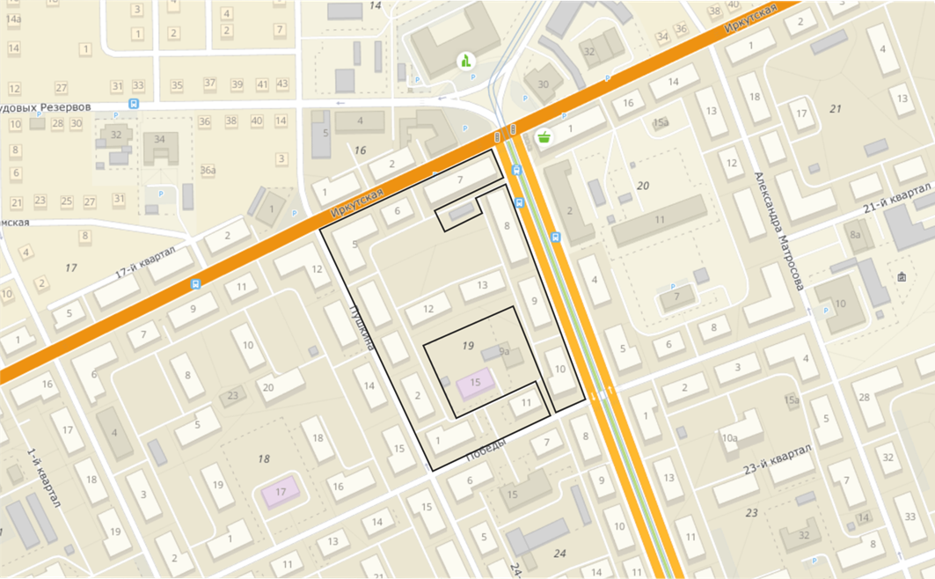

* – границы ТОС.

Председатель Думы А.А. Городской

Мэр С.А. Петров

